**План разработки**

07.07.21

1. Разработать алгоритм Дейкстры
2. Разработать интерфейс без функций
3. Прототип программы (Будет готовый алгоритм (CLI) и будут добавлены все кнопки для приложения)

08.07.21 - 09.07.21

1. Добавить функционал кнопки Создать граф
2. Добавить функционал кнопки Считать граф из файла
3. Программа может выполнять алгоритм Дейкстры без визуализации и текстовых пояснений
4. Первая версия (Возможность создавать граф и отображение его в окне)

09.07.21 - 10.07.21

1. Добавить функционал кнопки Создать граф вручную
2. При выборе кнопки Создать граф вручную, добавить возможность добавлять/удалять ребро/вершину
3. Вторая версия программы (Будут добавлены все вышеперечисленные функции)

10.07.21 - 13.07.21

1. Реализовать кнопку Запуск Алгорима
2. Добавить возможность сохранить граф в файл
3. Реализовать возможность просматривать работу алгоритма по шагам
4. Третья версия программы (Возможность посмотреть работу алгоритма, вывод графа, каждый шаг будет комментироваться в специальном окне)

13.07.21 - 14.07.21 (12:00)

1. Тестирование приложения

**Спецификация**

**Суть Алгоритма:** Алгоритм находит кратчайшие пути от одной из вершин графа до всех остальных.

**Псевдокод:** см. рис. 1

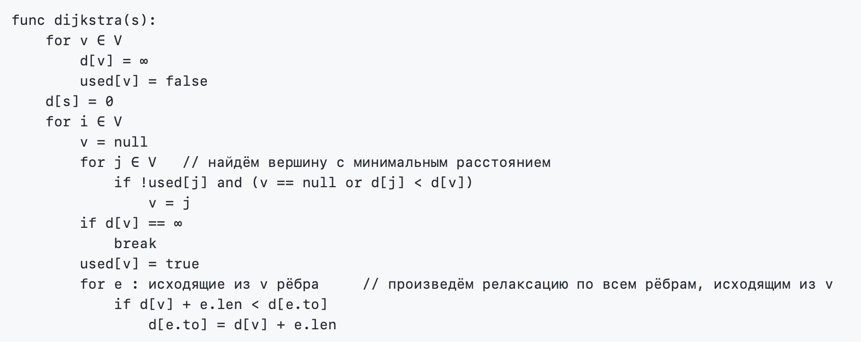

Рисунок 1 – Псевдокод алгоритма Дейкстры

**Интерфейс приложения:** см. рис. 2

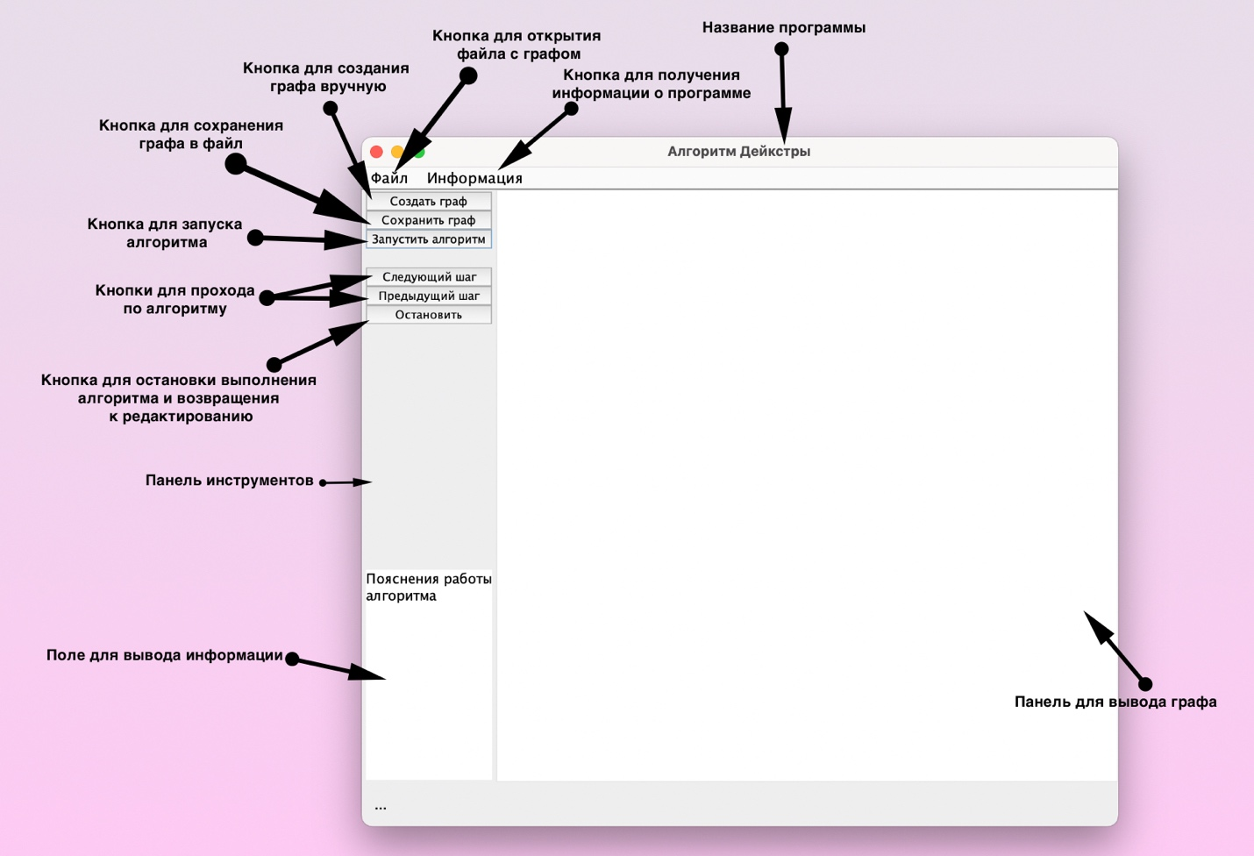

Рисунок 2 – Интерфейс приложения с пояснениями

**Описания функций программы**

При открытии программы, пользователь будет видеть меню приложения (см. рис. 3).

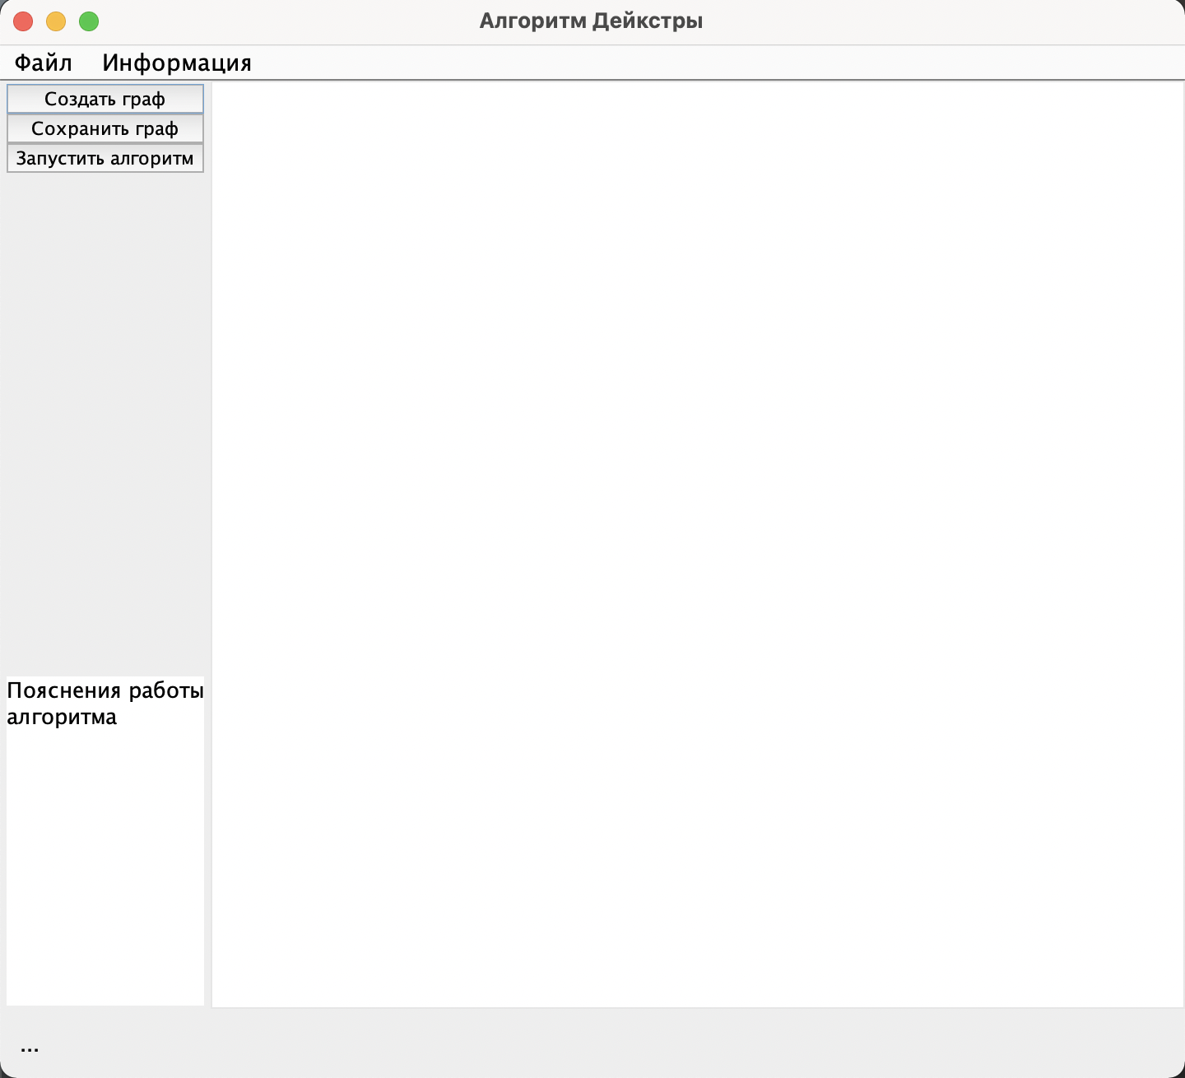

Рисунок 3 – Окно при открытии программы (дизайн еще в разработке).

1. При нажатии кнопки «Создать граф» пользователь сможет добавить Вершину, Ребро, Вес ребра. Пользователь щелкает мышкой по полю, создает вершину, в вершине будет находится текстовое поле, где можно будет назвать вершину. При нажатии кнопки «Выбрать ребро» пользователь сможет нажать на две вершины тем самым выбрать ребро между двумя вершинами и указать его вес.

2. При нажатии кнопки «Cохранить граф» пользователь сможет сохранить, созданный граф, в файл. Формат сохранения (вершина 1 вершина 2 вес ребра )

3. При нажатии кнопки «Запустить алгоритм» пользователю открывается меню (см. рис. 4)

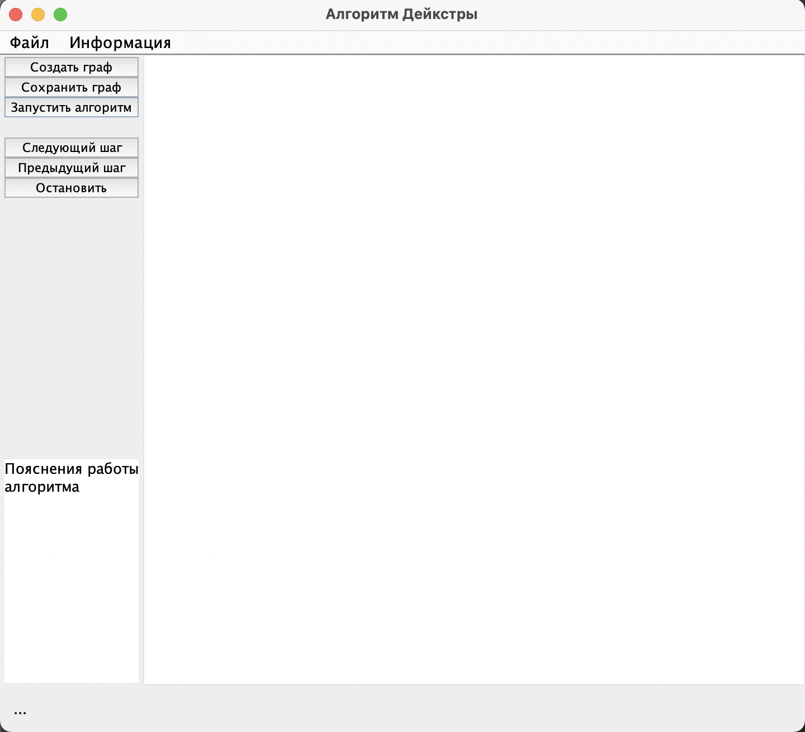

Рисунок 4 – Меню после нажатия кнопки запустить алгоритм.

1. Нажатие на кнопки «Следующий шаг» и «Предыдущий шаг» позволят пользователю просматривать работу алгоритма по шагам с комментариями каждого шага в многострочном поле. В комментарии указаны кратчайшие пути к каждой вершине. Так же на графе цветом выделена вершина для которой мы находим кратчайший путь и текущая вершина.
2. Нажатие на кнопку «Остановить» останавливает выполнение алгоритма и возвращает пользователя в меню редактирования графа.
3. Нажатие на кнопку «Удалить ребро» даёт возможность удалить ребро, нажатием на него
4. Нажатие на кнопку «Удалить вершину» даёт возможность удалить вершину, нажатием на него